Муниципальное автономное общеобразовательное учреждение
Полевского городского округа « Средняя общеобразовательная школа №8»

БИБЛИОТЕЧНЫЙ ВЕБ – КВЕСТ «МАЛАХИТОВАЯ ШКАТУЛКА»
Методическая разработка

Долгих Алена Викторовна,
зав. библиотекой
Ходырева Марьяна Андреевна,
библиотекарь

Полевской
2022
Пояснительная записка.
Воспитание патриотических чувств – одна из приоритетных задач школы. И начинать это воспитание можно с малого – с помощью художественной литературы. И в этом нам помогают наши уральские писатели: Д. Н. Мамин - Сибиряк, В. П. Крапивин, П. П. Бажов и другие.
Раскинувшийся в живописном месте, окруженный уральскими горами, город Полевской называют родиной сказов П. П. Бажова. Именно, здесь происходит действие многих сказов, здесь жил Данила – мастер из «Каменного цветка», Степан из «Хозяйки Медной Горы», Дуняша из сказа «Кошачьи уши», Илья из «Синюшкиного колодца».
Знакомя детей с творчеством Павла Петровича Бажова, мы рассказываем о красоте края, в котором они живут, знакомим с его прошлым, с обрядами и обычаями людей, их бытом. Детям интересно узнать историю своего края, поэтому они с удовольствием читают произведения уральского сказителя: «Огневушка - поскакушка», «Синюшкин колодец», «Серебряное копытце», «Золотой волос» и другие. Сказы Бажова не только знакомят детей с прошлым людей, живших на Урале, но так, же учат дружбе, честности, доброте, учат отличать добро от зла. Библиотечные мероприятия, приуроченные ко дню рождения П.П.Бажова в школьной библиотеке, проводятся ежегодно. В целях привлечения большего числа учащихся, внесения разнообразия в библиотечные формы работы с ними, в условиях ограничительных мер по нераспространению новой коронавирусной инфекции, в текущем году активно начали использовать такую форму работы, как веб-квест.
Веб-квесты стали действенной формой работы с читателями, особенно, молодым поколением. Зародившись как деталь компьютерных игр, интерактивные истории «шагнули» в реальность. Их проводят по определенным правилам и сценарию организации, специализирующиеся на квестах, библиотечные, образовательные, культурные учреждения. Главная особенность веб-квеста в том, что читатели работают со страницей в интернете, на которой размещены задания, задействуя информационные ресурсы библиотеки и интернета.
Применение данной технологии расширяет образовательное пространство, так как позволяет целенаправленно использовать глобальную информацию, размещенную в сети Интернет, также помогает решать не только учебные задачи, но и развивать метапредметные умения и навыки обучающихся.
Веб-квест, как правило, имеет следующую структуру:
- вступление (формулировка темы, описание главных ролей участников, сценарий квеста, план работы или обзор всего квеста);
- центральное задание (задание, вопросы, на которые учащиеся должны найти ответ в рамках самостоятельного исследования, какой итоговый результат должен быть достигнут);
- список информационных ресурсов (средства, которые можно использовать при выполнении заданий, включая информационные ресурсы Интернет);
- описание процедуры работы, которую необходимо выполнить каждому участнику квеста при самостоятельном выполнении задания (этапы);
- заключение (итоги исследования, вопросы для дальнейшего развития темы и пр.).
Конечно, такая структура может изменяться, усложняться, разделы могут иметь другие названия и делиться на подразделы, но приведенные выше этапы должны сохраняться.

Одним из таких квестов стал веб–квест «Малахитовая шкатулка», адресованный школьникам 5-7 классов в целях побуждения детской любознательности и стимулирования интереса к чтению юных читателей на основе произведений П.П.Бажова. Детский интерес - это именно тот регулятор активности, на который стоит ориентироваться библиотекарю при создании веб-квеста.
Задания веб-квеста созданы на платформе LearningApps.org.
Веб-квест разработан с использованием онлайн-платформы для создания презентаций, интерактивных плакатов, викторин, инфографики Genial.ly и встроен на сайт школьной библиотеки:
https://app.genial.ly/editor/61c6f10fe3aa4e0de0fc96b5

Данную методическую разработку могут использовать классные руководители, учителя русского языка и литературы, библиотекари муниципальной библиотечной системы и школьные библиотекари.

Основная часть
Веб-квест «Малахитовая шкатулка»

Цель: стимулирование интереса к изучению родного края через чтение литературы уральских писателей и внедрение активных форм организации познавательной деятельности учащихся.

Задачи:
- создать условия для развития познавательного интереса учащихся к изучению истории родного края, выдающихся личностей и достопримечательностей;
- развивать и поддерживать интерес к чтению и книге, расширять читательский кругозор через чтение художественной и биографической литературы;
- совершенствовать навыки информационного поиска;
- развивать практические навыки работы в продуктах Microsoft office.

Планируемые результаты:
Познавательные:
- находить в тексте ответ на заданный вопрос;
- работать с информацией сети Интернет (поиск, критическое осмысление и отбор);
- уметь выделять главное;
Метапредметные:
- уметь оценивать результаты своей деятельности,
- анализировать собственную работу,
- планировать свое действие в соответствии с поставленной задачей,
- определять цель учебной деятельности.
Регулятивные:
- принимать учебную задачу, отбирать способы её решения;
- оценивать результаты работы.
Личностные:
- уметь проводить самооценку на основе критерия успешности учебной деятельности,
- мотивация учебной деятельности.

Инструкция для учащихся:
27 января исполняется 143 года со дня рождения самого известного уральского писателя Павла Петровича Бажова.
П. П. Бажов написал 56 сказов. Образы Медной горы Хозяйки, Данилы-мастера, Каменного цветка, Серебряного копытца и многие другие знакомы и любимы не только на Урале. Сегодня невозможно представить историю нашего родного края без таинственных и неповторимых сказов и их ярких персонажей.
Готовы защитить почетное звание знатока бажовских сказов?
В таком случае вам не составит труда выполнить интересные задания.
Для успешного выполнения заданий квеста прочитай сказы «Серебряное копытце», «Медной горы хозяйка», «Кошачьи уши», «Малахитовая шкатулка», «Синюшкин колодец», «Горный мастер»э
Пройди по активным ссылкам 6 этапов квеста в удобном для тебя порядке и получи кодовые числа. Они потребуются при заполнении итоговой формы.
Задание 7 носит исследовательский и творческий характер. Выполни его и оправь свою работу на электронную почту организаторов не позднее 03 февраля.
В случае успешного выполнения всех заданий веб-квеста в срок не позднее 8 февраля мы отправим на твою электронную почту сертификат участника.
Успехов!
Задание 1 «Герои сказов»:
Предлагаем вам найти героев сказов Павла Бажова, спрятанных в буквенной сетке.
Слова могут пересекаться вертикально и горизонтально.

Кодовое число - 03
Задание 2. «Драгоценная шкатулка сказов»:
Сказы... Волшебные, удивительные, сверкающие, как настоящие камни-самоцветы. В них добро побеждает зло, горе отступает перед мужеством и чистой совестью, а главными героями становятся не богатыри, обладающие необыкновенной силой, а обычные люди - мастеровые и рабочие Урала. А рассказал о них знаменитый уральский сказочник Павел Петрович Бажов.
Выберите 1 верный ответ в каждом из вопросов.
- В каком еще обличие появляется Хозяйка Медной Горы в сказах?
А. голубица
Б. змея
В. лягушка
Г. ящерка
- Сколько лет было Данилке, когда он попал в ученики к малахитных дел мастеру?
А. 10
Б. 12
В. 16
Г. 14
- Какому рукоделию обучила Танюшку женщина - странница?
А. резьба по малахиту
Б. вязание
В. вышивка бисером по шелку
Г. плетение из лозы
- Чем занимался старик Кокованя летом?
А. охотился, мясо и шкуры продавал
Б. лес валил, дрова заготавливал
В. пески промывал, золото добывал
Г. травы собирал и сушил
- Как звали девочку - сиротку, которую старик Кокованя взял на воспитание?
А. Настенька
Б. Василинка
В. Алёнка
Г.Дарёнка
- Что хотелось увидеть Даренке, помимо самого козлика?
А. как он по полю скачет
Б. как он ножкой дорогие камни выбивает
В. как он спит
Г. как он сено ест
- Какую песенку пела кошка Муренка?
А. «Точно говоришь. Точно»
Б. "Исправно молвишь. Исправно"
В. «Пр-равильно говоришь. Пр-равильно»
Г. "Верно говоришь. Верно"
- Какой волшебный предмет подарила женщина - странница Танюшке?
А.пяльцы
Б. клубок
В. иголку
Г. пуговку
- Что подарила Степану Хозяйка Медной горы?
А. Малахитовую шкатулку
Б. Волшебную палочку
В. Драгоценное оружие
Г. Алмазный перстень
- О чём попросил Данило Хозяйку Медной горы?
А. чтобы дала ему нужный камень для изготовления чаши
Б. чтобы одарила его богатством
В. чтобы показала каменный цветок
Г. чтобы научила понимать "силу камня"
Кодовое число - 12

Задание 3. «Малахитовая шкатулка»:
Соедините изображение и название уральского самоцвета

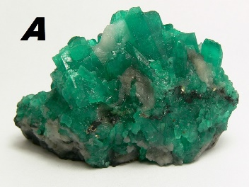 | 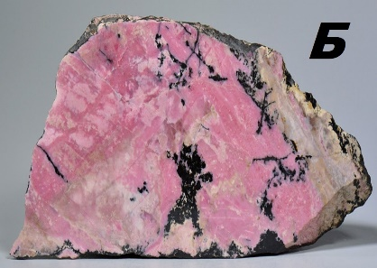 | 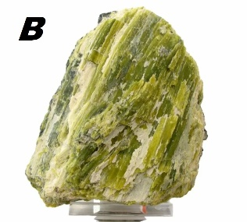
 |  | 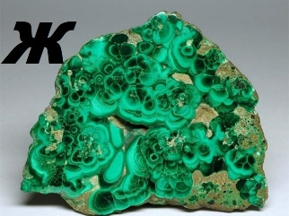 | 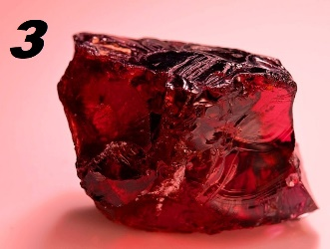
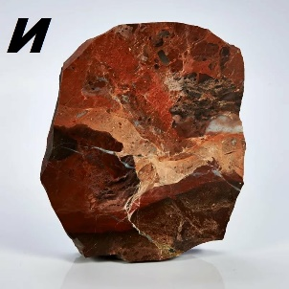
1. Аметист | 2. Изумруд | 3. Топаз | 4. Малахит
5. Орлец  (Родонит) | 6. Яшма | 7. Серпентин  (Змеевик) | 8. Сердолик
9. Гранат | 10. Цитрин
Ответ: 1-Д, 2-А, 3-Г, 4-Ж, 5-Б, 6-И, 7-В, 8-К, 9-З, 10-Е

Кодовое число - 1950

Задание 4. «Словесные ключики»:
В сказах Бажова встречается много народных слов - забавных, красивых, но нередко не совсем понятных. Попробуйте определить, что они означают.
АШАТЬ | есть, принимать пищу ( башкирское)
БАДОЖОК | дорожный посох
БЕСПЕЛЮХА | неряха, разиня
БОЛЬШИНУ БРАТЬ | взять верх, победить
ВАТАГА | группа, артель
ЖУЖЕЛКА | название мелких самородков золота
ЗАБЕДНО | обидно
ЗАРУКАВЬЕ | браслет
КЫШКАТЬСЯ | возиться, биться
ОПУПЫШЕК | округление, круглый выступ
ПАПОРА | папоротник
ПОКУЧИТЬСЯ | попросить, выпросить
КОСОПЛЕТКИ ПЛЕСТИ | сплетничать
ПОМУЧНЕТЬ | побледнеть
УРЕВО | стадо
НАСТОВАТЬ | наставлять, учить
НЕВДОЛГЕ | вскоре
ОБУТКИ | род кожаной обуви
ПОДЛЕТОК | подросток
ПОРУШАТЬ | разрезать хлеб ломтями
Кодовое число - 01

Задание 5. «География сказов Бажова»:
Какое место, географический объект упоминается в сказе П.П.Бажова?

Пойду-ка я через (...). Видишь жарынь какая стоит. Посохло, поди, оно, - пустит перебраться | Зюзельское болотце, Зюзелка
В (…), на котором месте школа стоит, пустырь был. Жил тут старатель один. Никита Жабрей прозывался. | Косой Брод
Вот сидят так-то, дожидаются, а уж ночь совсем, и тихо в лесу стало. Слышно, как вода в Рябиновке шумит.  В каком селе находится река Рябиновка? | Косой Брод
В какой город попала Танюшка из «Малахитовой шкатулки», чтобы посмотреть на тятин камень? | Санкт-Петербург
Вдруг в сторонке что-то зашумело, да так, что мастер даже испугался. Остановился. Что такое? Пока он так-то разбирался. Кати и не стало. Бегал он, бегал по лесу. Еле выбрался к (…) - версты, поди, за две от Гумешек. Куда вышел мастер? В какое место Полевского? | Северский пруд
Кодовое число - 27

Задание 6. «Знатокам биографии и творчества П.П Бажова»:
- В каком году родился П.П. Бажов?
- 1879 год
- 1919 год
- 1967 год
- 1880 год
- В каком городе родился П.П. Бажов?
- Сысерть
- Екатеринбург
- Полевской
- Тамбов
- Какое образование получил П.П.Бажов?
- Духовное
- Музыкальное
- Юридическое
- Техническое
- В каком году были опубликованы сказы "Дорогое имячко", "Медной горы хозяйка", "Про великого полоза"
- 1936
- 1963
- 1984
- 1995
- Кем работал писатель после окончания учёбы?
- Учителем русского языка
- Чернорабочим
- Врачом
- Адвокатом
- Кем была для Бажова Валентина Иваницкая до того, как стала его женой?
- Ученицей
- Секретарем
- Горничной
- Личным помощником
- Как называлась первая книга очерков Бажова, выпущенная в 1924 году?
- "Уральские были"
- "Бабушкины сказки"
- "Русские былины"
- "Русские сказки"
- Какая книга принесла писателю мировую известность?
- "Малахитовая шкатулка"
- "Волшебный ларец"
- "Сказочная избушка"
- "Зачарованный сундук"
- Какой из этих персонажей стал героем книги "Малахитовая шкатулка"?
- Хозяйка Медной горы
- Бабка Синюшка
- Девка Азовка
- Золотой полоз
- Благодаря своей книге сказов П.П.Бажов удостоился
- Сталинской премии
- Нобелевской премии
- Золотого Льва
- Пальмовой ветви
Кодовое число - 1879.

Задание 7. «Музеи П.П.Бажова». Создай свой буклет.
- Найди в сети Интернет информацию в каких городах Свердловской области есть музеи П.П. Бажова, подбери соответствующее фото для оформления буклета.
- Найди информацию и укажи в буклете, как добраться до музея общественным транспортом, какой вид транспорта лучше использовать при составлении маршрута «Автовокзал г. Екатеринбурга» - «Музей П.П.Бажова».
- Уточни информацию о графике работы музея, телефоны для связи, цену билета и сведения о возможности использования «Пушкинской карты» при посещении данного музея.
- Собрав все необходимые данные, оформи информационный буклет о музеях П.П. Бажова, экспозициях или выставках и отправь его на почту организаторов marjanaandreevna@yandex.ru
Критерии оценки буклета:
№ | Критерии | Балл
1 | Оформление работы в соответствии с положением | до 5
2 | Достоверность информации | до 5
3 | Полнота информации (не менее 3-х музеев) | до 5
4 | Оригинальный дизайн, эстетичность оформления | до 5
5 | Грамотность | до 5
 | сумма балов | 25

Используемые источники для организатора веб-квеста:
- Бажов П.П. Малахитовая шкатулка. Сказы. Повести. Уфа: Башкирское книжное издательство, 1989. – 416 с. Серия «Золотые родники».
- Бажовская энциклопедия/Редакторы-составители В.В.Блажес, М.А.Литовская. – катеринбург: Изд-во «Сократ»; Изд-во Урал.ун-та,2007. – 640 с.
- Биографии писателей и критиков. П.П.Бажов [Электронный ресурс]. Режим доступа: https://www.culture.ru/persons/12393/pavel-bazhov (дата обращения: 16.03.2022)

Используемые источники для учащихся:

- Бажов П.П. Малахитовая шкатулка. Сказы. Повести. Уфа: Башкирское книжное издательство, 1989. – 416 с. Серия «Золотые родники».
- Бажовская энциклопедия/Редакторы-составители В.В.Блажес, М.А.Литовская. – катеринбург: Изд-во «Сократ»; Изд-во Урал.ун-та,2007. – 640 с.
- Биографии писателей и критиков. П.П.Бажов [Электронный ресурс]. Режим доступа: https://www.culture.ru/persons/12393/pavel-bazhov (дата обращения: 16.03.2022)
- Госфильмфонд России. Анимация по сказам Павла Бажова [Электронный ресурс]. Режим доступа: https://gosfilmofond.ru/animacziya-po-skazam-pavla-bazhova-2/ (дата обращения: 16.03.2022)
- Народный музей «Малахитовая шкатулка» [Электронный ресурс]. Режим доступа: https://boxmalachite.ru/bazhov/ (дата обращения: 16.03.2022)

